Научно-практическая конференция «Виват, Россия!»

Секция естественно-математических наук.

Исследовательский проект.

C математикой по жизни!

Авторы: обучающиеся 6 класса МОБУ Зеленогорская COШ

Руководитель: Борцова Любовь Николаевна МОБУ Зеленогорская СОШ, учитель математики.

2012г

Оглавление

- Введение (цель, задачи, гипотеза, методы исследования)______________3стр.
- Теоретическая часть_____________________________________________4стр.
- Практическая часть______________________________________________12 стр.
- Заключение_____________________________________________________14 стр.
- Список используемых источников и литературы______________________15 стр.
- Приложения_____________________________________________________16 стр.

Введение

Данная работа относится к разделу проблемно – исследовательский проект.

Цель проекта: выяснить, что значит математика в жизни людей: второстепенная наука или неотъемлемая часть. Изучить значение математики в жизни человека, её влиянии на качества человека, повысить интерес к математике и её изучению. Развить общие учебные навыки.

Задачи проекта:
1. Ответить на вопросы: зачем нужна математика? что может дать математика каждой отдельной личности?
2. Рассмотреть взаимосвязь между математикой и жизнью,
3. Проанализировать, как связана математика с жизнью.
4. Изучить высказывания учёных, политиков, философов о значении математики.
5. Развить навыки самостоятельной работы с текстом, с анкетой, навыков общения, умения анализировать и систематизировать полученные данные.
6.Сформировать приёмы критического мышления, умения проводить оценку и самооценку, делать выводы.

Предполагаемые продукты проекта: социологические опросы, письмо школьникам, сочинения, презентация.

Тип проекта: исследовательский и информационный, внутри классный, краткосрочный.

Гипотеза: если математика - второстепенная наука, то законы, которые она изучает, никому не нужны.

Практическая значимость: если гипотеза подтверждается, следовательно, можно утверждать, что без математики можно обойтись; если нет, то без знания математики вся современная жизнь была бы невозможна.

Методы исследования:

- изучение литературы по данной теме, её анализ;
- сбор общественного мнения.

Теоретическая часть

Математика – это жизнь
Мы осознано не ставим никакого знака препинания в конце предложения, так как считаем, что эту фразу можно произнести с разной интонацией: кто – то её произносит с вопросительной, кто – то с восклицательной, а кто – то просто с повествовательной.
В своей работе мы попытаемся выяснить, так что же для нас математика?
Может быть это жизнь, а может быть это просто наука, которая является для нас второстепенной.

Древнегреческий философ Платон сказал, обращаясь к своему ученику: “Разве ты не заметил, что способный к математике изощрен ко всем наукам в природе?”

Он же заметил: “Было бы не плохо, если бы лиц, занимающих высшие государственные должности, приучали заниматься математикой и в нужных случаях к ней обращаться”

Ему вторил через много веков М.И. Калинин (с 1938–1945 председатель Президиума Верховного Совета СССР): “Если вы хотите участвовать в большой жизни, то наполняйте свою голову математикой, пока есть к тому возможность. Она окажет вам потом огромную помощь во всей вашей работе”.

Наверное хотя бы один раз в своей жизни каждый ученик задавал себе вопрос: зачем мне изучать математику? Научился считать и достаточно!

В своей исследовательской работе наша группа попыталась ответить на этот вечный вопрос всех учеников.

Своё исследование мы начали с мировой истории математики.

Возникновение арифметики и геометрии

Учёные - археологи обнаружили стойбище древних людей. В нём они нашли волчью кость, на которой 30 тысяч лет назад какой - то древний охотник нанёс 55 зарубок. Видно, что, делая эти зарубки, он считал по пальцам.
Много тысячелетий прошло с тех пор. Но и сейчас швейцарские крестьяне, отправляя молоко на сыроварню, отмечают число фляг такими же зарубками. До сих пор в русском языке сохранилось слово «бирка». Теперь так называют дощечку с номером, которой отмечают товар. А ещё 200 - 300 лет тому назад так называли куски дерева, на которых зарубками отмечали сумму долга. Бирку с зарубками раскалывали пополам. При расчёте половинки складывались вместе, и это позволяло определить сумму долга без споров и сложных вычислений.
Первыми понятиями математики, с которыми столкнулись люди, были «меньше», «больше», «столько же». Если одно племя меняло рыбу на сделанные другим племенем каменные ножи, достаточно было положить рядом с каждой рыбой один нож, чтобы сделка состоялась.
А вот так выглядело счётное устройство инков.

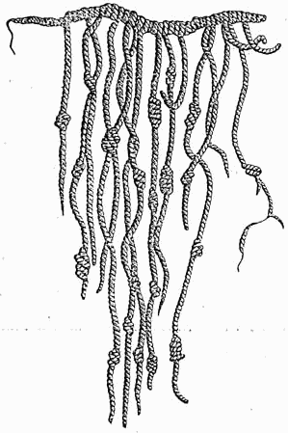

Для запоминания результатов счёта использовали зарубки, узелки и т.п.
Одна из древнейших нумераций, дошедших до нас в древних папирусах и рисунках – египетская.
Как писать, так и считать тогда умели только специально обученные люди, для простых людей счет был так же недоступен, как и письменность. Эта система применялась в Древнем Египте при торговле и сборе податей, особенно распространившись при постройке Великих Пирамид, и постепенно угасла вместе с кастой строителей и счетоводов, при упадке Египта и подчинении его власти Александра Македонского.
Но прошло много тысячелетий, прежде чем люди научились пересчитывать предметы. Для этого им пришлось придумать названия для чисел. Недаром ведь говорят: «Без названия нету знания».
О том, как появились имена у чисел, учёные узнают, изучая языки разных народов и племён.
Учёные считают, что сначала названия получили 1 и 2.
Когда римляне (в древности они говорили на латыни) придумывали имя числу 1(солюс), они исходили из того, что Солнце на небе одно. А название для числа 2 во многих языках связано с предметами, встречающимися попарно, - крыльями, ушами.
Есть более экзотичные варианты.
Например, на языке некоторых папуасских племён (о. Новая Гвинея) число 1 - «урапун», 2 - «оказа», 3 - «оказа -урапун», 4 - «оказа - оказа», 5 - «оказа - оказа - урапун», 6 - «оказа - оказа - оказа», много.

Античная математика.

Третий век до нашей эры был золотым веком античной математики.
В 389 году до н. э. Платон основывает в Афинах свою школу - знаменитую Академию.
В III веке до н. э. в городе Александрия Птолемей I основал Дом Муз и пригласил туда виднейших учёных. Это была первая академии, с богатейшей библиотекой, которая к I веку до н. э. насчитывала 70000 томов.
Но самая громкая слава выпала на долю трёх великих геометров древности - Евклид (написал книгу «Начала», авторитет которой был огромным в течение 2000 лет), Архимед (развил метод вычисления площадей и объёмов), Аполлоний Пергский (автор исследования сечений).
Два достижения греческой математики далеко пережили своих творцов.
- греки построили математику как целостную науку;
- греки провозгласили, что законы природы постижимы для человеческого разума.

Страны ислама

Математика Востока, в отличие от греческой, всегда носила более практический характер. Основными областями применения математики были торговля, ремесло, строительство, география, астрономия, механика, оптика.

Средневековье, IV - XV века

Расцвет математики, как науки.
В конце XII века на базе нескольких монастырских школ был создан Парижский университет. Возникают Оксфорд и Кембридж в Британии.
Первым крупным математиком средневековья стал Леонардо Пизанский, известный под прозвищем Фибоначчи.

Математика у русского народа

Интерес к науке на Руси появился рано. Сохранились сведения о школах при Владимире Святославовиче и Ярославе Мудром (XI век).
Исконно русским руководством, излагавшим приёмы измерения площадей, является «Книга сошного письма», самый древний экземпляр, который относится к 1556 году. При вычислении площадей рекомендуется в этой книге разбивать их на квадраты, прямоугольники, треугольники, трапеции.
При Иване Грозном было составлено и первое русское руководство по землемерию. А в середине XVI века была составлена первая общая карта Европейской России, которая вместе с «чертежами Сибирских земель» 1667 года считается самым замечательным памятником русской картографии.
Развитие науки в России в XIII веке было прервано нашествием монголов. После свержения ига оказалось, что Россия значительно отстала от других европейских стран. Энергичные меры для преодоления этого отставания предпринял царь Пётр I.
Русский народ создал свою собственную систему мер:
миля = 7 верстам ( 7,47 км)
верста = 500 саженям ( 1,07 км)
сажень = 3 аршинам = 7 футам ( 2,13 м)
аршин = 16 вершкам = 28 дюймам ( 71,12 см)
фут = 12 дюймам (30,48 см)
дюйм = 10 линиям ( 2,54 см)
линия = 10 точкам ( 2,54 мм).
Когда говорили о росте человека, то указывали лишь, на сколько вершков он превышает 2 аршина. Поэтому слова «человек 12 вершков роста» означали, что его рост равен 2 аршинам 12 вершкам, то есть 196 см.

Таким образом, можно сделать первый вывод: древний человек хотел учитывать вещи, которыми он владел. Сколько у него инструментов? Сколько оружия? Сколько животных?
Жизнь наших предков была намного проще, но даже они вынуждены были прибегать к использованию цифр.

Изучив литературу по данной теме, мы можем заметить, математика - это не только стройная система законов, но и уникальное средство познания красоты. А красота многогранна и многолика.

Математика «Зелёная аптека»

«Природа формулирует свои законы языком математики» Г.Галилей.

Мир растений - величайшее чудо природы, царство красоты и наше целительное богатство. Изучением лекарственных растений занимается наука фитотерапия. Конечно, в этой науке математика играет не последнюю роль. О том, как применяется математика в этой науке, Вы можете понять, решив следующую задачу (Приложение 1).

Математика в жизни животных
«Математика и опыт – вот подлинные основания достоверного, естественного, разумного живого познания» считает Спиноза.

Мир животных - богатый и разнообразный мир живых существ. Мир животных изучает раздел биологии - зоология. Однако и здесь не обойтись без математики.
Пчёлы - удивительные творения природы. Они маленькие экономисты. Пчелиные соты представляют собой пространственный паркет (шестигранные призмы), поскольку заполняют пространство так, что не остаётся просвета.
Это математический шедевр из воска.

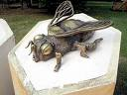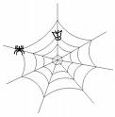

А пауки умудряются плести свои паутины, соблюдая строгие пропорции. Как это возможно, ведь пчёлы и пауки не знают высшей математики?
Понять, как математика применяется в изучении жизни животных, Вы сможете, решив следующую задачу (Приложение 2).

Математика тел и фигур

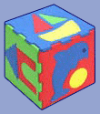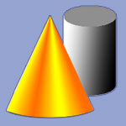

« Подобно тому, как все искусства тяготеют к музыке, все науки стремятся к математике» Д.Сантаяна.

«Математика нужна для изучения многих наук, но сама она не нуждается ни в какой науке» П.Каптеров.

Тела и фигуры изучает раздел математики, который называется геометрией. Эта наука возникла в Древней Греции исключительно из практических целей, для измерения участков земли. В том, что с фигурами и телами мы имеем дело в жизни, убеждать, думаем, никого не придётся, а вот понять роль математики в этом, Вы сможете, решив следующую задачу (Приложение 3).

Математика и культура

«Музыка – математика чувств, а математика – музыка разума» Д. Сильвестр.

Даже сейчас, когда он стоит на развалинах, Парфенон в Афинах - это одно из самых знаменитых сооружений в мире. Он был построен в эпоху расцвета древнегреческой математики.
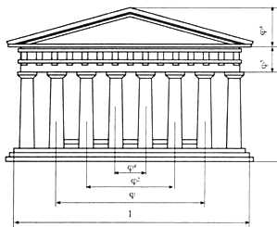
Фасад Парфенона вписывается в прямоугольник, стороны которого образуют так называемое золотое сечение. Длина прямоугольника больше его ширины примерно в 1,6 раза.
Золотое соотношение мы можем увидеть и в здании собора Парижской Богоматери, и в пирамиде Хеопса, и в храме Василия Блаженного на Красной площади.

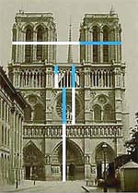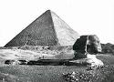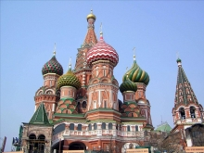

Золотая пропорция применялась многими античными скульпторами. Известна золотая пропорция статуи Аполлона Бельведерского: рост изображённого человека делится пупочной линией в золотом сечении (талия делит совершенное человеческое тело в отношении золотого сечения примерно $\frac{\text{13}}{8}=1,\text{625}$)

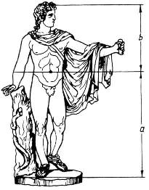
Скульпторы утверждают, что пропорции мужчин ближе к золотому сечению, чем пропорции женщин (однако, женщина в обуви на каблуках может оказаться ближе к золотым пропорциям).
Ещё в эпоху Возрождения художники открыли, что любая картина имеет определённые точки, невольно приковывающие внимание, так называемые зрительные центры. Таких точек всего 4, они делят величину изображения по горизонтали и вертикали в золотом сечении. Данное открытие у художников того времени получило название «Золотое сечение» картины.
Переходя к примерам в живописи, нельзя не остановить своего внимания на творчестве Леонардо да Винчи.
Портрет Моны Лизы привлекает тем, что композиция рисунка построена на «золотых треугольниках».

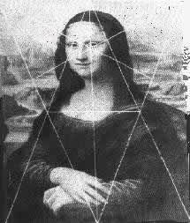

На этой замечательной картине И. И. Шишкина («Сосновая роща») так же просматриваются мотивы золотого сечения.

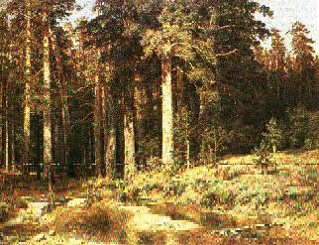
Наличие в картине вертикалей и горизонталей, делящих её в отношении золотого сечения, придаёт ей характер уравновешенности и спокойствия.

Золотое сечение можно встретить в бытовых предметах и шрифтах.

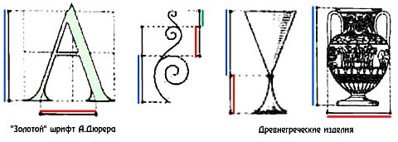
Золотое сечение в живой природе.
Ещё Гете подчёркивал тенденцию природы к спиральности. Паук плетёт паутину спиралеобразно. Спирально закручивается ураган. Испуганное стадо северных оленей разбегается по спирали. Молекула ДНК закручена двойной спиралью. Спираль увидели в расположении семян подсолнечника, в шишках сосны, ананасах, кактусах и т.д.
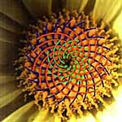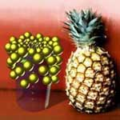

Снежинки - очаровательный пример красоты порядка в природе. Изучением снежинок занимался Рене Декарт. Снежинки это звёздчатые многоугольники. Они обладают центром симметрии и обычно имеют 6 осей симметрии.
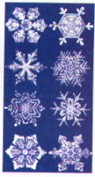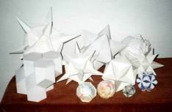

На основании выше изложенного, хочется заметить, что красота помогает с радостью воспринимать окружающий мир, а математика даёт возможность открывать всё новые и новые слагаемые красоты.

Всё в мире связано в единое начало:
В движенье волн - шекспировский сонет,
В симметрии цветка - основы мирозданья,
А в пенье птиц - симфония планет.
Уильям Блейк.

«Ни одна наука так не укрепляет веру в силу человеческого разума, как математика»
Г. Штейнгауз.

Практическая часть

Прежде, чем сделать окончательный вывод, что для нас математика, мы предлагаем изучить результаты социологического опроса.
Цель опроса: изучение общественного мнения по данной теме.
Опрос вёлся по следующим направлениям:
- Зачем мне надо изучать математику?
- Нужна ли математика в жизни людей?
- Где применяется математика?
Опрос проводился среди следующих категорий:
1.Обучающиеся 4-11 классов МОБУ Зеленогорская СОШ (75 человек)
2. Учителя и работники МОБУ Зеленогорская СОШ (20 человек)
3.Родители школьников (10 человек)
В опросе приняли участие __105_____ человек.

I направление.

Зачем мне надо изучать математику?

Школьники ответили так:

Необходима для продолжения обучения и приобретения профессии | 57 человек
Для общего развития | 18 человек
Заставляют родители | 1 человек
Не нужна вообще | -
Этот предмет мне интересен | 13 человек
Не знаю, зачем | -
Другое | 3 человека

Результаты данного направления говорят о том, что математика является жизнью для 95 человек из числа всех опрошенных, для 8 человек математика - это просто наука, 2 человека затруднялись ответить, что для них математика.

II направление. Нужна ли математика в жизни людей?

Данная диаграмма показывает, что математика нужна 90% (95 человек из 105) и не нужна 10% (10 из 105).

III направление. Где применяется математика?

Ответы на этот вопрос приведены в следующей таблице.

- в быту | 18
- на ней держится мир | 27
- в любой профессии | 16
- нужна везде | 12
- чтобы получить хорошее образование | 11
- стать учёным | 7
- во всех науках | 9
- в музыке | 5
всего: 105 человек

Так отвечали не только дети, но и взрослые.

Заключение

Результаты исследования

Итак, гипотеза, которую мы выдвинули в начале нашего исследования, на практике не подтвердилась. Следовательно, предположение о том, что математика - это второстепенная наука, неверно.
Таким образом, на основании изученной литературы и анализа результатов общественного мнения, мы можем сделать вывод о том, что без знания математики вся современная жизнь невозможна. Например, у нас не было бы хороших домов, т. к. строители должны уметь измерять, считать, сооружать. Наша одежда была бы грубой, т. к. её нужно хорошо скроить. Не было бы ни железных дорог, ни кораблей, ни самолётов, никакой промышленности и тысячи других вещей составляющих часть нашей цивилизации.
В данной работе мы выяснили, математика - часть мира, в котором мы живём.
Математика - это жизнь!

Письмо-обращение к школьникам

"Математику уже затем учить надо, что она ум в порядок приводит" (М.В.Ломоносов). …

Дорогие школьники!
Обращаются к вам ученики 6 класса Зеленогорской СОШ. Математика – важнейшая наука в мире. Без нее трудно освоить другие предметы. Она нужна в любой профессии. Это единственный школьный предмет, на котором можно научиться думать. Думающего человека сложнее обмануть, он предвидит последствия своих действий. Развитая логика способна помочь человеку в жизни. Да и жить думающему человеку интереснее. Поэтому стоит изучать математику!

Список использованных источников информации

1.За страницами учебника математики. - И. Я. Депман, Н. Я. Виленкин
2. С математикой в путь. - Н. Лэнгдон, Ч. Снейп
3. www.abc-people.com/data/leonardov/zolot_sech-txt.htm - Золотое сечение.
4. http://tmn.fio.ru/works/04x/304/p4_21k.htm - Биология.
5. http://festival.1september.ru/2004_2005/index.php?numb_artic=213063- История математики.
6. http://bse.sci-lib.com/article048077.html - Золотое сечение.
7. http://www.mjagkov.de/ser/archives/42-,.html
8. http://namangan34.connect.uz/lifemath/links.php - Живая математика

Приложения

Приложение 1. Чтобы сварить варенье из слив, берут 10 частей слив, 15 частей сахара
и 2 части воды. Было приготовлено 540 кг варенья. Сколько слив
пошло на варенье?
Решение.
1. 10 + 15 + 2 = 27 частей всего
2. 540 : 27 = 20 (кг) 1 часть
3. 20 · 10 = 200 (кг) слив пошло на варенье

Ответ: 200 кг.

15 растений дикой редьки дают в год 180000 семян. Сколько семян в год дадут 80 растений дикой редьки?
Решение.
80*180000:15=960000семян.

Приложение 2. В зоомагазине попугаев продали на 24 штуки больше, чем канареек.
Сколько всего было попугаев, если их продали в 3 раза больше, чем
канареек?
Решение.
1. 24: 2 = 12 попугаев - 1 часть
2. 12 · 3 = 36 попугаев было всего.
Ответ: 36 попугаев.
Перед зимней спячкой сурок накапливает жира до 30 % своей массы, достигая массы до 5,98 кг. Определите массу сурка после зимней спячки.
Решение: 5,98*100:130=4,6 кг – после спячки.
Ответ: 4,6 кг

Приложение 3. Площадь кухни 10 м². Она составляет $\frac{2}{\text{13}}$ общей площади квартиры.
Какова площадь квартиры?
Решение.
1. 10 : 2 = 5 (м²) площадь одной части
2. 5 · 13 = 65 (м²) площадь квартиры.
Ответ: 65 м².

Приложение 4.

Анкета для школьников.

«Зачем мне надо изучать математику?»

1) необходима для продолжения обучения и приобретения профессии;
2) необходима для общего развития;
3) заставляют родители;
4) не нужна вообще;
5) этот предмет мне интересен;
6) не знаю, зачем;
7) другое ( вписать самому свой ответ)

Приложение 6.

Сочинения школьников.

